网页富文本编辑录入模块整理

1. 直接在前端进行富文本编辑存储，采用js等技术

方式一（唯一了解的方式）

Ueditor——百度的开源富文本web编辑器，目前有在了解它的简化版UMeditor，呈现方式如下，依赖于jquery和etpl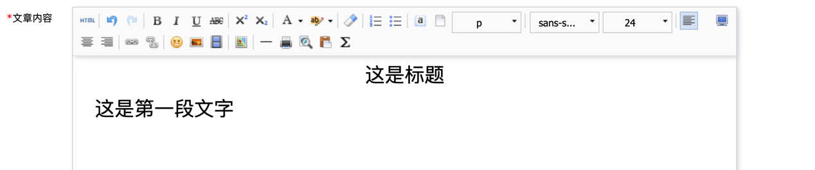

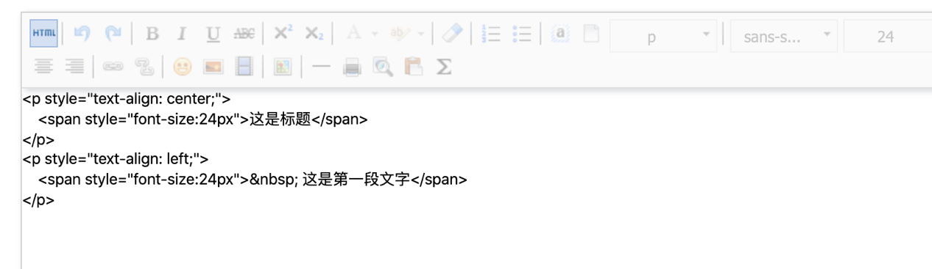

直接解析成html代码，还是很方便，直接前端随取随用就行了。

1. Django-ckeditor

开源的，可以查看源码自己修改功能

使用方法：

1、Pip install django-ckeditor就可以使用了。

2、注册应用才能使用。

在settings.py里面进行将ckeditor注册

3、将model字段改成richtextfield

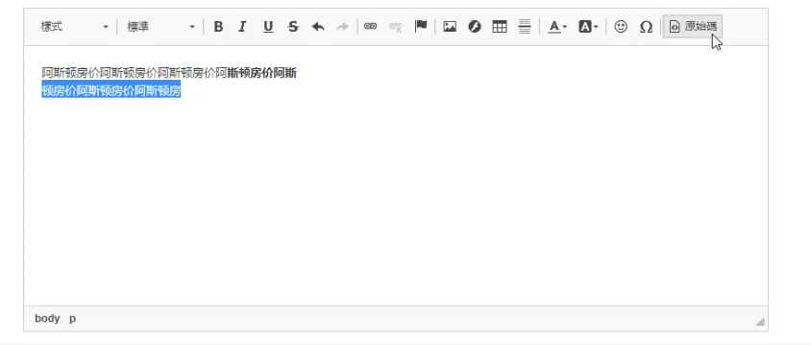

效果如上所述。

1. markdown编辑器

markdown最终还是会解析成html代码，所以在想已经有那么多的富文本编辑库可以使用了就没有深入了解这个东西。

目前文字处理方面也就是这样了，但是图片的处理还不是很了解，只是在了解一点pillow的东西

配合ckeditor使用：

同样注册一个ckeditor_uploader的应用，直接可以上传图片。

配置settings配置上传路径

先配置MEDIA_URL=’/media/’

MEDIA_ROOT= os.path.join(BASE_DIR,’media’)

CKEDITOR_UPLOADER_PATH=’upload/’

上传的图片就会在根目录下的media文件夹里面的upload文件夹里面了，和static有点像，media专门保存上传的文件。

再配置url：

Path(‘ckeditor’,include(‘ckeditor.uploader.urls’))

还要设置media指向路径





最后将model字段改成richtextuploadingfield